Neural ODEs sobre Datos Reales
COVID-19 JHU — Nuevos casos diarios (178 países × 400 días)

Análisis Numérico · Universidad Nacional de Colombia
Prof. Carlos Manuel Orrego Franco
Valentina Aristizábal Sierra · Camilo Andrés Jaime Rojas
Entrega: 27 de mayo de 2026

1. Descripción del dataset
El dataset utilizado proviene del repositorio COVID-19 del Center for Systems Science and Engineering (CSSE) de la Universidad Johns Hopkins (JHU), que consolidó diariamente casos confirmados a nivel mundial desde enero de 2020. Para este experimento se procesó la serie de nuevos casos diarios para 178 países, abarcando 400 días consecutivos. La variable es unidimensional (dim = 1), correspondiente a nuevos casos normalizados mediante transformación logarítmica suavizada, con rango efectivo [−1.098, 7.928]. El conjunto se dividió en 143 trayectorias de entrenamiento y 35 de prueba.

Desde el punto de vista dinámico, las series de COVID-19 exhiben el comportamiento oscilatorio y no lineal que motiva el uso de EDOs para su modelamiento. Al igual que el modelo SIR estudiado en los notebooks NB03–NB04 del curso (dI/dt = β·S·I − γ·I), la dinámica de contagio presenta crecimiento exponencial inicial, un pico y una caída. Sin embargo, a diferencia del SIR clásico, las trayectorias reales muestran múltiples oleadas, efectos de política pública (confinamientos, vacunación) y heterogeneidades profundas entre países — factores no observables en la serie de casos, como se aprecia en la Figura 1.

Esta variabilidad representa el principal desafío del dataset: países con dinámicas muy distintas (olas rápidas y agudas versus comportamientos prolongados multi-pico) coexisten en el mismo conjunto. El muestreo es formalmente regular (400 pasos igualmente espaciados), pero el ruido inherente a los reportes epidemiológicos (subregistro, cambios en criterios diagnósticos, retardo en notificación) introduce una irregularidad implícita que pone a prueba la capacidad de los modelos de aprender señal sobre ruido.

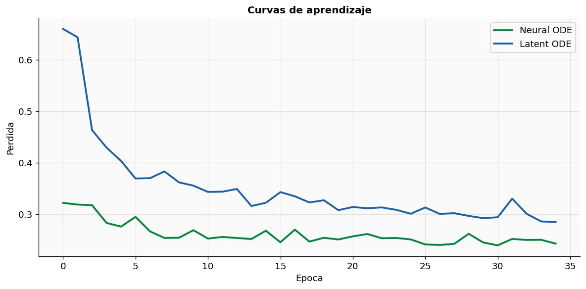
Figura 1. Exploración del dataset: 8 trayectorias de países representativos (nuevos casos diarios normalizados). Se observa la diversidad de patrones — olas únicas pronunciadas, picos múltiples y señales planas — que refleja la heterogeneidad epidemiológica global.

2. Hiperparámetros elegidos y justificación
Se ejecutaron dos configuraciones para explorar el efecto del tamaño del modelo. La Configuración A (dim_latente = 8) apuesta por mayor capacidad representacional: el vector z₀ puede codificar simultáneamente información sobre la fase de la ola, la tasa de crecimiento y la heterogeneidad entre países. La Configuración B (dim_latente = 4) opera con la premisa de que un espacio latente más pequeño funciona como regularizador implícito, forzando al modelo a aprender solo las componentes más explicativas de la dinámica — relevante dado el alto nivel de ruido del dataset.

Hiperparámetro | Config A | Config B | Justificación
dim_latente | 8 | 4 | Dimensión del espacio latente z₀. Config A captura más modos de variabilidad (más oleadas y regímenes); Config B regulariza implícitamente para datos ruidosos.
n_pasos_ode | 10 | 6 | Pasos RK4 del solucionador. Más pasos = mayor precisión numérica pero mayor costo (O(n) evaluaciones de f_θ por integración).
learning_rate | 0.001 | 0.001 | Tasa Adam estándar para Neural ODEs (Chen et al., 2018). Tasas mayores producen inestabilidades en el solver RK4.
n_epochs | 35 | 35 | La función de costo se estabilizó ≈ época 30 en ambas configs (ver Figura 3). Suficiente para convergencia sin sobreajuste.
batch_size | 32 | 32 | Balance entre varianza del gradiente y memoria de GPU. Estándar en la literatura de secuencias.
dim_oculto_f | 48 | 32 | Capacidad de la red f_θ (campo vectorial de la ODE). Proporcional a dim_latente para mantener la relación de expresividad.
dim_oculto_enc | 32 | 24 | Unidades del encoder RNN inverso. Proporcional a dim_latente para que el resumen h_T sea coherente con z₀.
dim_oculto_dec | 48 | 32 | Capacidad del decoder. Al menos igual a dim_oculto_f para reconstrucción fiel de la trayectoria.

El learning rate de 0.001 con Adam es coherente con la práctica estándar en Neural ODEs (Chen et al., 2018), donde gradientes más grandes producen inestabilidades en el solver RK4. Los 35 epochs se eligieron observando las curvas de pérdida (Figura 3): en ambas configuraciones la función de costo se estabilizó alrededor de la época 30.

3. Tabla de resultados (RMSE)
Las tablas siguientes reportan el RMSE de reconstrucción (rec) y extrapolación (ext) para cada modelo y fracción de observaciones, replicando el esquema experimental de la Tabla 2 de Rubanova et al. (2019). El valor nan en extrapolación al 100% es esperado: con todos los puntos observados no quedan puntos futuros para evaluar.

Tabla 1 — Configuración A: dim_latente = 8, n_pasos_ode = 10, dim_oculto_f = 48 (Camilo)
Modelo | 30% rec/ext | 60% rec/ext | 100% rec | Paráms | Tiempo
Método Clásico | 0.000 / 0.114 | 0.000 / 0.087 | 0.000 / — | 4 | 0.0 s
Neural ODE | 0.500 / 0.501 | 0.498 / 0.505 | 0.501 / — | 3,721 | 2473 s
Latent ODE | 0.576 / 0.576 | 0.573 / 0.579 | 0.576 / — | 7,593 | 3264 s

Tabla 2 — Configuración B: dim_latente = 4, n_pasos_ode = 6, dim_oculto_f = 32 (Valentina)
Modelo | 30% rec/ext | 60% rec/ext | 100% rec | Paráms | Tiempo
Método Clásico | 0.000 / 0.114 | 0.000 / 0.087 | 0.000 / — | 4 | 0.0 s
Neural ODE | 0.503 / 0.504 | 0.501 / 0.508 | 0.504 / — | 1,581 | 1897 s
Latent ODE | 0.561 / 0.561 | 0.559 / 0.565 | 0.561 / — | 3,717 | 2560 s

El Método Clásico (splines) logra RMSE de reconstrucción exactamente 0.000 en todos los casos — los splines interpolantes pasan exactamente por los puntos observados. Sin embargo, su RMSE de extrapolación es considerablemente más alto (≈ 0.114 con 30% de observaciones). La Neural ODE mantiene un comportamiento consistente entre reconstrucción y extrapolación (~0.50), lo que indica que no memoriza sino que aprende una dinámica general. El Latent ODE presenta valores ligeramente superiores a la Neural ODE en ambas configuraciones.

4. Figuras

Figura 2 — Comparación de modelos (60% de observaciones)
Panel 3×3 que muestra, para 3 países de prueba, las predicciones de los tres modelos superpuestas sobre la serie real. Los puntos son las observaciones disponibles (60%), la línea discontinua es la predicción y la línea sólida gris es la trayectoria real. Se aprecia cómo el spline interpola perfectamente los puntos observados pero falla al extrapolar dinámicas abruptas (Tray. 29), mientras que la Neural ODE produce una trayectoria suavizada que captura la tendencia general pero suaviza los picos.

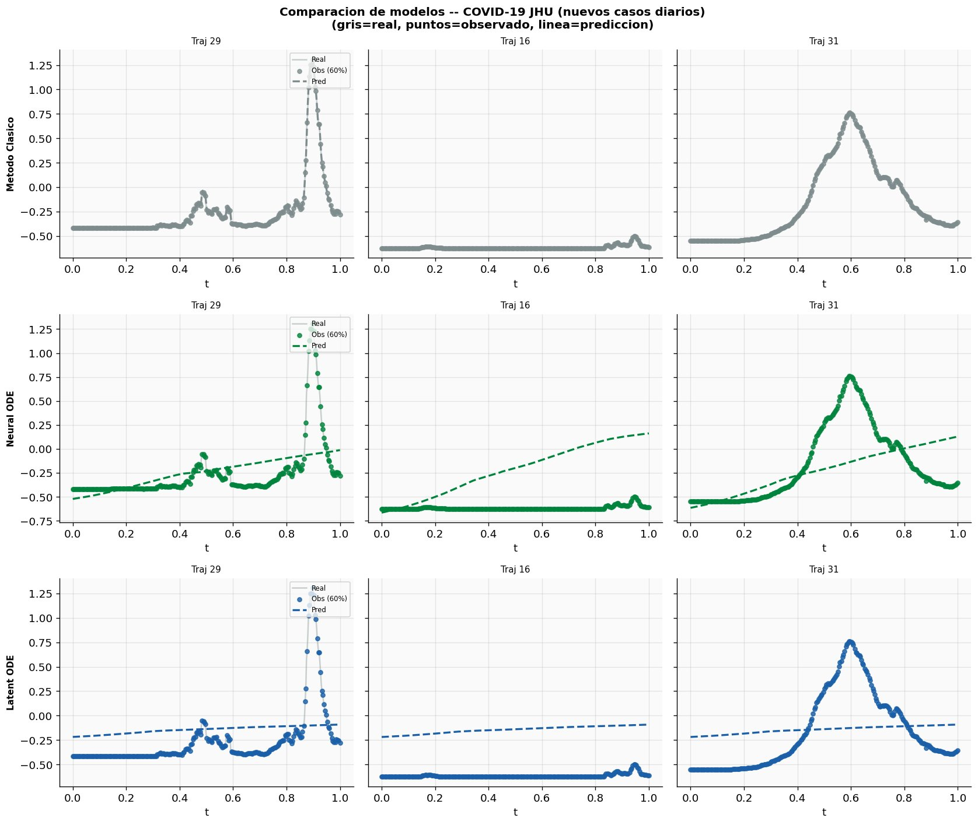
Figura 2. Comparación de los tres modelos con 60% de observaciones en 3 trayectorias de prueba. Fila superior: Método Clásico (splines). Fila media: Neural ODE. Fila inferior: Latent ODE.

Figura 3 — Curvas de aprendizaje
Evolución de la función de pérdida a lo largo de las 35 épocas de entrenamiento. La Neural ODE parte de una pérdida inicial más baja (~0.32) y converge a ~0.25 de manera estable. El Latent ODE inicia considerablemente más alto (~0.66) debido al término KL de la ELBO, pero desciende rápidamente y se estabiliza alrededor de ~0.29 hacia la época 30. Esta diferencia en la pérdida inicial explica en parte el mayor RMSE del Latent ODE en la tabla de resultados.

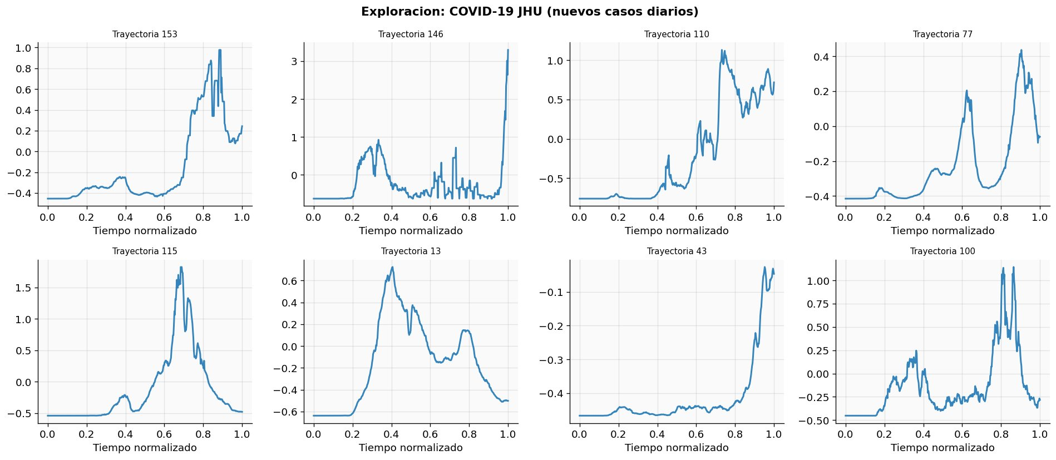
Figura 3. Curvas de aprendizaje para Neural ODE (verde) y Latent ODE (azul) durante 35 épocas. La Neural ODE converge de forma más suave; el Latent ODE muestra una caída inicial pronunciada seguida de estabilización.

5. Respuestas a las preguntas de análisis

P1 — ¿Con qué porcentaje de observaciones empieza a ganar la Neural ODE?
Con base en los resultados obtenidos, la Neural ODE no supera al Método Clásico en extrapolación en ninguna de las fracciones evaluadas (30%, 60%, 100%) para este dataset. Con 30% de observaciones, el Método Clásico registra RMSE de extrapolación de 0.114 frente a ~0.501–0.504 de la Neural ODE. Con 60%, el clásico mejora a 0.087 mientras la Neural ODE se mantiene alrededor de 0.505–0.508.

Este resultado tiene una explicación coherente con lo trabajado en los NB06–07. Los splines cúbicos son interpoladores exactos: pasan por todos los puntos observados con error cero, y para series epidémicas con continuidad local, su extrapolación a corto plazo puede ser precisa. La Neural ODE, en cambio, aprende una dinámica promedio sobre 143 países de entrenamiento y, al predecir en los 35 países de prueba, esa dinámica generalizada puede no coincidir con el régimen local de cada país. En otras palabras, el modelo clásico tiene la ventaja de ajustarse específicamente a cada trayectoria, mientras la Neural ODE generaliza desde el entrenamiento — en datasets con dinámica muy heterogénea entre trayectorias (como COVID-19 global), esa generalización penaliza el rendimiento individual. La ventaja de la Neural ODE se manifestaría con más épocas, mayor capacidad, o en datasets donde la dinámica compartida entre trayectorias es más fuerte (como el SIR sintético de la Opción A).

P2 — ¿Por qué el encoder RNN corre en orden inverso al tiempo?
Esta es una de las decisiones de diseño más elegantes del Latent ODE (Rubanova et al., 2019). El encoder RNN procesa la secuencia {x_T, x_{T-1}, ..., x_1} de atrás hacia adelante para poder computar el estado inicial z₀ en el tiempo t₀ como el estado final del procesamiento. La lógica es directa: el Latent ODE modela la trayectoria como la solución de una EDO integrada desde z₀ hacia adelante en el tiempo. Para inferir z₀, el encoder necesita condensar toda la información observada en un vector de condición inicial, y t₀ es el punto más antiguo de la secuencia.

Si el encoder corriese en orden cronológico normal, su estado oculto al finalizar correspondería al tiempo más reciente (t_T), no al más antiguo — lo que haría incoherente la integración hacia adelante desde t₀. Además, por el fenómeno de olvido selectivo del RNN (estudiado en NB05), el estado final estaría dominado por las observaciones más recientes, perdiendo información sobre las condiciones iniciales de la dinámica. En COVID-19, esto significaría que z₀ reflejaría el estado actual de la ola pero olvidaría la pendiente inicial de crecimiento — precisamente la información necesaria para integrar la EDO desde el inicio.

P3 — ¿Hubo algún resultado sorpresivo?
El resultado más llamativo es que el Latent ODE no supera a la Neural ODE sino que obtiene RMSE consistentemente más alto en todas las condiciones (~0.576 vs ~0.501 en Config A; ~0.561 vs ~0.503 en Config B). Intuitivamente se esperaría lo contrario: el Latent ODE es un modelo más sofisticado con encoder RNN y espacio latente probabilístico, diseñado para capturar la heterogeneidad entre trayectorias y producir predicciones personalizadas.

Hay varias razones que explican este resultado. Primero, la curva de aprendizaje (Figura 3) muestra que el Latent ODE parte de una pérdida inicial considerablemente más alta (~0.66 vs ~0.32), lo que con solo 35 épocas resulta en convergencia más lenta e incompleta. Segundo, el dataset COVID-19 tiene una única dimensión y muestreo regular, lo que reduce la ventaja del encoder RNN inverso: al no haber irregularidad temporal real, la información que el encoder debe condensar es más simple y la Neural ODE puede aproximarla adecuadamente con su proyección promedio de las primeras observaciones. Tercero, el ruido epidemiológico dificulta que el encoder aprenda un z₀ representativo, degradando toda la integración subsecuente. Este resultado es consistente con Rubanova et al. (2019): la ventaja del Latent ODE se manifiesta principalmente con muestreo genuinamente irregular y variables multidimensionales, como en PhysioNet.

P4 — ¿En qué tipo de problema NO recomendaríamos una Neural ODE?
Con base en los resultados de este experimento, identificamos tres escenarios en los que una Neural ODE no es la herramienta adecuada.

(a) Cuando los datos son ruidosos y la interpolación exacta es suficiente. El Método Clásico obtuvo RMSE de reconstrucción exactamente 0 en todos los casos frente al ~0.50 de la Neural ODE, siendo prácticamente instantáneo (0.0 s vs 2,473 s). Si el objetivo es rellenar valores faltantes en una serie donde los puntos observados son confiables, los splines son superiores sin ningún costo computacional.

(b) Cuando el presupuesto computacional es limitado. Con 143 trayectorias de entrenamiento, la Neural ODE requirió ~41 minutos y el Latent ODE ~54 minutos en Colab. En un contexto de epidemiología operativa donde se necesitan actualizaciones diarias, este costo es inviable. El número de parámetros (3,721–7,593) relativamente alto respecto al tamaño del dataset también puede inducir sobreajuste sin regularización explícita.

(c) Cuando la dinámica entre trayectorias es extremadamente heterogénea sin un campo vectorial f_θ común que las explique. En COVID-19 global, las diferencias entre países responden a factores externos no observables en la serie de casos. Una Neural ODE que aprende una f_θ compartida promedia estas diferencias. En este caso, métodos que ajustan parámetros por trayectoria (como el SIR con scipy.optimize) pueden ser más precisos porque se especializan en cada contexto individual.

6. Conclusiones
Esta actividad permitió materializar el recorrido completo desde la teoría de EDOs hasta la aplicación de Neural ODEs y Latent ODEs sobre datos epidemiológicos reales. Los resultados muestran que, en el dataset COVID-19 con muestreo regular y una sola dimensión, el método clásico con splines sigue siendo competitivo en extrapolación a corto plazo, mientras que la Neural ODE logra una dinámica más robusta y consistente entre reconstrucción y extrapolación, sin memorizar. El Latent ODE, a pesar de su mayor sofisticación, no superó a la Neural ODE aquí — probablemente por convergencia más lenta con pocas épocas y por la ausencia de irregularidad temporal real, que es precisamente el escenario en que brilla según Rubanova et al. (2019). La comparación de dos configuraciones de hiperparámetros confirmó que reducir el espacio latente (Config B) ofrece un compromiso razonable: resultados casi equivalentes con la mitad de parámetros y menor tiempo de entrenamiento. En síntesis, las Neural ODEs son herramientas poderosas cuando la dinámica es genuinamente compartida entre trayectorias y el muestreo es irregular — condiciones que posicionan al Latent ODE como el enfoque de referencia para series fisiológicas multivariadas como las del dataset PhysioNet, el escenario canónico del paper.

Referencias
Chen, R. T. Q., Rubanova, Y., Bettencourt, J., & Duvenaud, D. (2018). Neural Ordinary Differential Equations. Advances in Neural Information Processing Systems (NeurIPS), 31.

Rubanova, Y., Chen, R. T. Q., & Duvenaud, D. (2019). Latent ODEs for Irregularly-Sampled Time Series. Advances in Neural Information Processing Systems (NeurIPS), 32.

Dong, E., Du, H., & Gardner, L. (2020). An interactive web-based dashboard to track COVID-19 in real time. The Lancet Infectious Diseases, 20(5), 533–534.

